**CENTRO MILITARE DI EQUITAZIONE**

**36° CORSO DI MASCALCIA**

1. **PREMESSA**

Nel solco della ultra centenaria tradizione della mascalcia militare e del metodo di ferratura di scuola italiana, in un *continuum* ideale tra la Scuola di Pinerolo e il Centro Militare Veterinario di Grosseto, unendo le imprescindibili conoscenze ed esperienze del Servizio Veterinario dell’Esercito all’indiscussa professionalità maturata in ambito nazionale ed internazionale dagli istruttori maniscalchi del Centro Militare di Equitazione nel campo della ferratura del cavallo sportivo, nel 2024/2025 a Montelibretti, presso la Scuola di Mascalcia del Centro, avrà luogo il 36° corso di mascalcia aperto alla partecipazione di allievi civili.

Lo scopo è quello di fornire agli allievi le conoscenze e le capacità di base per poter esercitare la professione del maniscalco secondo un programma didattico che è stato elaborato tenendo conto della eterogenea estrazione culturale dei frequentatori e dell’esigenza di fornire loro le capacità per potersi velocemente inserire nel mondo del lavoro, instillando tuttavia in loro la consapevolezza che l’autonomia e la coscienza nell’esercizio di questa delicata professione dovranno passare attraverso un costante aggiornamento professionale.

I candidati che avranno superato l’iniziale prova di selezione, verranno ammessi al corso della durata di 10 mesi.

1. **DOMANDA DI PARTECIPAZIONE**

La domanda di partecipazione (**Allegato “A”**) può essere recapitata a mezzo posta raccomandata, posta elettronica certificata all’indirizzo [cequimil@postacert.difesa.it](mailto:cequimil@postacert.difesa.it) e per conoscenza a [careippico@cequimil.esercito.difesa.it](mailto:careippico@cequimil.esercito.difesa.it), entro e non oltre il giorno **15 luglio 2024** (le istanze presentate oltre tale data e/o non conformi ai requisiti di seguito indicati, non saranno tenute in considerazione).

1. **MODALITÀ DI SVOLGIMENTO**
2. **Sede**

Centro Militare di Equitazione – Scuola di Mascalcia

Via Montelibrettese SNC, 00010Montelibretti (Roma).

1. **Prova di selezione**

17 settembre 2024

1. **Durata**

Dal 23 settembre 2024 al 25 luglio 2025.

1. **Interruzioni**

* festività natalizie;
* festività pasquali;
* giornate festive calendariali.

1. **Posti disponibili**

12

1. **REQUISITI DEI FREQUENTATORI**

I candidati dovranno essere in possesso dei seguenti requisiti:

* cittadinanza italiana o di stati membri dell’UE;
* 18 anni compiuti all’atto della presentazione della domanda;
* conoscenza della lingua italiana;
* diploma di scuola secondaria di primo grado (requisito minimo);
* idoneità psicofisica allo svolgimento della mansione di maniscalco rilasciata da un medico specialista in medicina del lavoro;
* certificazione vaccinale antitetanica in corso di validità;
* certificazione attestante il superamento di un corso di formazione per lavoratori della durata di 12 ore (rischio medio) ai sensi dell’art. 37 del D. Lgs. n. 81/2008.

L’autocertificazione e le certificazioni mediche dovranno preventivamente e tassativamente essere inviate unitamente alla domanda di partecipazione ed esibite all’atto della presentazione alla prova di selezione.

L’Amministrazione Difesa si riserva di richiedere successivamente la documentazione probatoria inerente a quanto dichiarato nell’autocertificazione.

1. **PROVA DI SELEZIONE**
2. **Finalità**

La prova di selezione, presieduta da una commissione composta dal Comandante del Centro Militare di Equitazione o suo delegato, da un Ufficiale veterinario del Centro e da un Istruttore maniscalco del Centro, è finalizzata a valutare i prerequisiti dei candidati e la loro attitudine alla pratica della mascalcia.

1. **Modalità di svolgimento**

* prova scritta costituita da un *test* a risposta multipla - aperta su argomenti di mascalcia;
* prova pratica di avvicinamento al cavallo;
* colloquio individuale.

1. **Criteri di valutazione**

Ciascuna prova (scritta e pratica) verrà valutata con una votazione espressa in trentesimi.

Il colloquio individuale sarà valutato mediante l’attribuzione di un incremento da 1 a 10.

La valutazione finale sarà la media dei voti in trentesimi incrementata dal punteggio attribuito dalla commissione.

L’ammissione al corso sarà basata sulla graduatoria finale determinata dalla valutazione conclusiva riportata da ciascun candidato.

1. **Data di svolgimento**

17 settembre 2024.

I candidati ammessi alla prova saranno convocati a mezzo PEC con adeguato anticipo.

1. **LINEAMENTI ORGANIZZATIVI**
2. **Durata effettiva**

Stimate, 200 giornate addestrative (dal lunedì al venerdì, salvo le interruzioni indicate al precedente sottoparagrafo 3.d.).

1. **Giornate addestrative**

4 giornate (lun. – gio.) da 8 periodi, 1 giornata (ven.) da 4 periodi;

1. **Materie d’insegnamento**

* ippologia;
* podologia;
* pratica ed etica professionale;
* igiene e profilassi ed elementi di pronto soccorso veterinario;
* nozioni elementari di primo soccorso medico e sicurezza sul lavoro;
* teoria della mascalcia;
* pratica di Mascalcia;
* materiali ed attrezzature.

1. **VALUTAZIONE FINALE**

Al termine del corso i frequentatori dovranno sostenere quattro prove:

* prova scritta di cultura tecnica;
* prova orale di cultura tecnica;
* prova pratica di forgiatura;
* prova pratica di ferratura.

La Commissione esaminatrice, costituita dal Comandante del Centro Militare di Equitazione o suo delegato, da un Ufficiale veterinario del Centro e da un Istruttore maniscalco del Centro, attribuirà a ciascuno il voto in trentesimi, conferendo l’idoneità a quelli che conseguiranno una votazione pari o superiore a diciotto trentesimi in ciascuna delle prove. Agli allievi idonei verrà rilasciato il diploma di “Maniscalco”.

1. **ONERI LOGISTICI E AMMINISTRATIVI**

La frequenza del corso ha un onere giornaliero di € 27,00 per ogni giorno di attività didattica programmata (indipendentemente dall’eventuale assenza del frequentatore).

Il pagamento deve essere corrisposto mensilmente con modalità che verranno successivamente comunicate.

È inoltre a carico di ciascun frequentatore:

* l’acquisto preventivo degli indumenti di lavoro e dei dispositivi di protezione individuale (DPI) obbligatori per la frequenza del corso (caratteristiche tecniche in **Allegato “B”**);
* la stipula di una copertura assicurativa RC personale valevole per tutta la durata del corso.

1. **VITTO E ALLOGGIO**
2. **Vitto**

Presso il Centro Militare di Equitazione è ammessa la consumazione giornaliera del solo pranzo modalità volontaria e a carico dei frequentatori.

1. **Alloggio**

Non è disponibile l’alloggio presso l’Ente, che pertanto è a carico dei frequentatori presso strutture private poste nelle vicinanze.

1. **NORME DI COMPORTAMENTO**

La sede di svolgimento impone ai frequentatori il rispetto di norme di comportamento improntate al contegno, unitamente alle norme di sicurezza che discendono dalle normative in vigore sia in materia di sicurezza delle installazioni militari sia di sicurezza negli ambienti di lavoro.

Tali norme saranno illustrate all’inizio della frequenza del corso.

1. **ASSENZE E DIMISSIONI DAL CORSO**

Le assenze (calcolate in giornate effettive di assenza ovvero come somma di ore di assenza) superiori alle 30 giornate complessive di lezione determinano la dimissione d’autorità dal corso.

Inoltre, possono essere motivo di allontanamento le seguenti fattispecie:

* assenza arbitraria, non comunicata né motivata formalmente (email, certificato medico, ecc.), superiore alle 48 ore;
* protratto insufficiente rendimento;
* gravi mancanze di natura comportamentale;
* l’inosservanza delle norme di vita interna all’installazione militare;
* inadempienze amministrative.

È autorizzata l’assenza dal corso per gravi motivi privati (e comunque entro il limite complessivo di 30 giorni).

Elenco allegati

Allegato “A”: fac – simile di domanda di partecipazione e autocertificazione.

Allegato “B”: scheda tecnica dei dispositivi di protezione individuale (DPI).

Allegato “C”: Scuola di mascalcia – foto

Allegato “A”

**FAC SIMILE DI DOMANDADI PARTECIPAZIONE E AUTOCERTIFICAZIONE**

**(ai sensi Art. 47 d.p.r. n. 445 del 28 dicembre 2000e successivo aggiornamento)**

Il|la sottoscritto|a_____________________, nato\a a ______________________, prov.____________________, il _________________,

residente in _______________________________________,prov._________________________,

alla via _____________________________________________,C.A.P. _____________________, tel. ___________________,mobile ___________________

e-mail______________________________,

**CHIEDE**

di essere ammesso a sostenere le prove per la selezione del 36° Corso di mascalcia presso il Centro Militare di Equitazione.

**DICHIARA**

all’uopo, quanto segue:

* di essere cittadino ________________________;

1. di essere in possesso del seguente titolo di studio: _________________________;

Allega la seguente documentazione:

* copia della certificazione antitetanica;
* certificato di idoneità psicofisica alla mansione di maniscalco;
* fotocopia del documento di riconoscimento e del codice fiscale.

Il sottoscritto dichiara che i dati riportati nel presente modulo corrispondono al vero, di essere consapevole delle responsabilità per falsità in atti e dichiarazioni mendaci e delle relative sanzioni ai sensi dell’art. 76 DPR n. 445/2000~~,~~ e di essere consapevole che i dati riportati nel presente modulo sono soggetti al controllo di veridicità da parte dell’Amministrazione della Difesa.

Data e luogo ________________________

firma (per esteso e leggibile)

Ai sensi e per gli effetti del Regolamento UE 679/2016 e del D. Lgs. n. 196/2003, il sottoscritto autorizza l’Amministrazione della Difesa al trattamento dei dati forniti con la presente autocertificazione, esclusivamente ai fini della presente selezione e del successivo corso.

Data e luogo __________________________

firma (per esteso e leggibile)

Allegato “B”

|  |  |
| --- | --- |
| **MANISCALCHI (Scuola di Mascalcia)** | |
| **TIPOLOGIA E DESCRIZIONE PRODOTTO** | **SPECIFICHE TECNICHE** |
| **Protezione del corpo**   * Tuta da lavoro, intera e/o spezzata, idonea alle condizioni atmosferiche di lavoro sia per l’estate che per l’inverno | Classificazione   * EN 340 CE |
| **Protezione della testa**   * Elmetto di sicurezza per la protezione della testa da urti della mazza durante l’affinatura (eseguita di norma in due addetti) | Classificazione   * EN 397 CE |
| **Protezione degli arti superiori**   * Guanti Protezione rischi meccanici durante la manipolazione del metallo comprensivi di specifiche antivibrazione | Classificazione   * EN 381 CE * EN ISO 10819 * Destrezza 3/4 * Abrasione 3 * Taglio 1 * Strappo 3 * Perforazione 2 |
| **Protezione degli arti superiori**   * Guanti Protezione calore per la protezione degli arti superiori durante le lavorazioni alla forgia | Classificazione   * EN 407 CE |
| **Protezione degli occhi**   * Occhiali di sicurezza per proteggere l’occhio da corpi estranei (polveri) e proiezione schegge | Classificazione   * EN 166 CE * Resistenza meccanica F * Classe ottica 2 * Tipo filtro 3 |
| **Protezione dell’udito**   * Cuffie con riduzione delle emissioni di almeno 30 db | Classificazione   * EN 352 CE * Archetti con tappi SNR 34 |
| **Protezione degli arti inferiori**   * Scarpe di sicurezza con puntale rinforzato con suola imperforabile (estive e invernali) a sfilamento rapido e protezione metatarsale | Classificazione   * EN 20345 : 2004 CE * S3 (A, E, WRU, P, M) con puntale 200 joule |
| **Protezione del corpo**   * Grembiule in cuoio per le attività di saldatura | Classificazione   * EN 470 CE |
| **Protezione degli occhi e del volto**   * Schermo di protezione da raggi ultravioletti nelle operazioni di saldatura | Classificazione   * EN 175 CE |

Allegato “C”

**SCUOLA DI MASCALCIA**

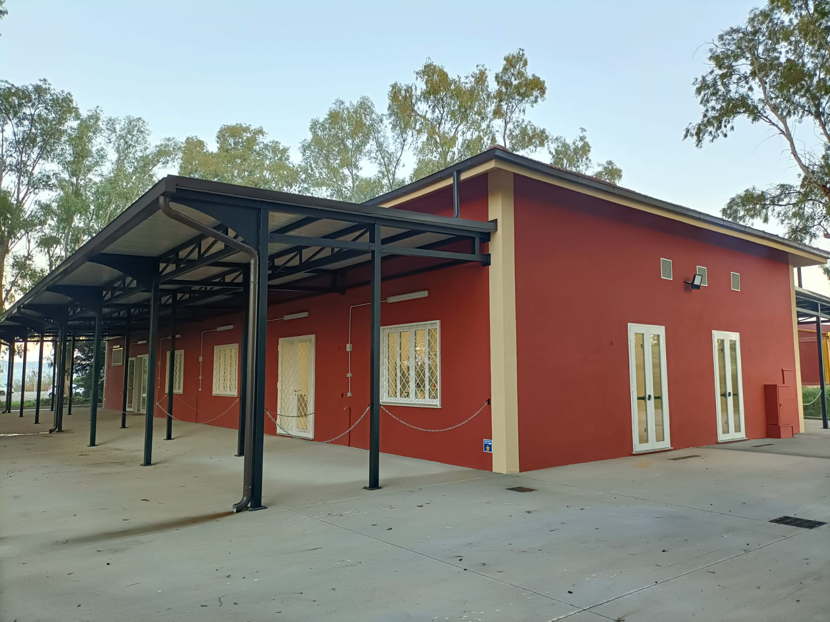

|  |
| --- |
| Esterno - poste |

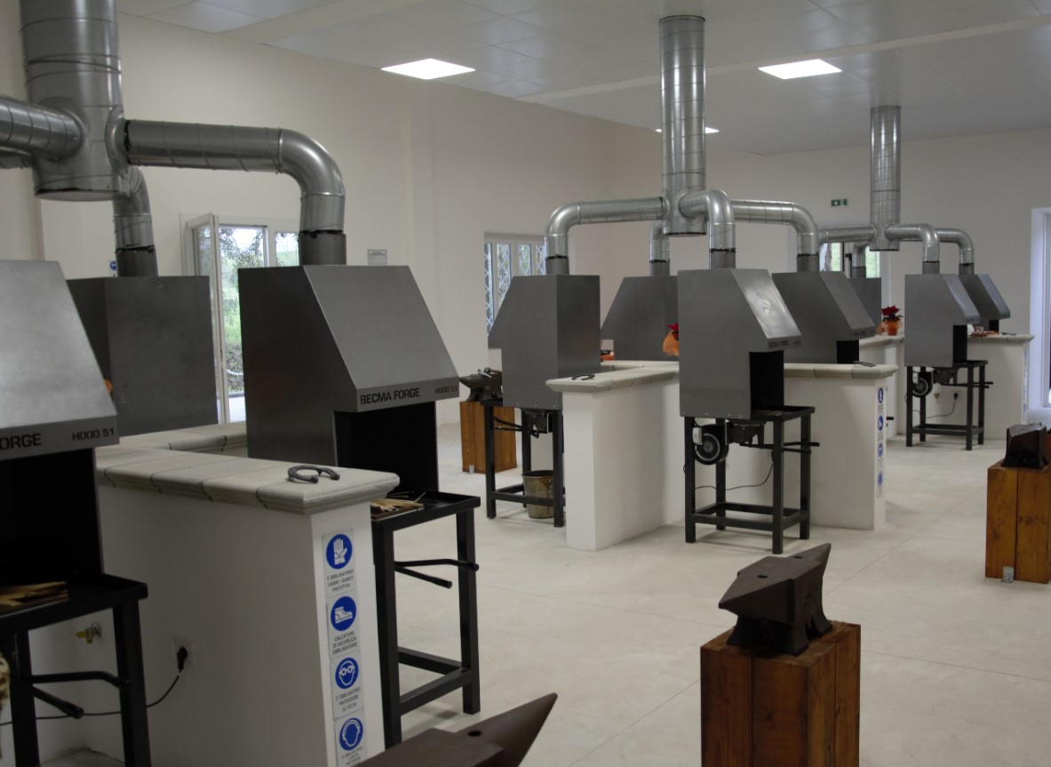

|  |
| --- |
| Interno – postazioni forgiatura |